Правила для работы в тетрадях:
1. При прямой посадке ребенок должен опираться грудью о стол.
2. Расстояние от края стола до груди должно быть не более 3-4 см.
3. Расстояние между глазами и тетрадью ребенка – 30-33 см.
4. Обе руки лежат на столе, только локтевой сустав немного выступает за края, левая рука поддерживает тетрадь и передвигает её вверх по мере заполнения страницы.
5. Свет должен падать с левой стороны.
6. Для леворуких детей свет должен падать справа.
Надо стараться научить детей самостоятельно проверять осанку. Для этого применяются мешочки с песком, которые кладут на голову, стараясь удержать. Тем самым вырабатывается прямая осанка. Дети должны осознать значение правильной осанки для здоровья, физического развития и работоспособности, что особенно важно для успешного овладения навыками письма.
Учитывая проблему леворуких детей, следует объяснять им задания более подробно, давать меньшее по объему задание, делить задания на части, давать задания пониженной трудности.
Работа с тетрадью выстроена в следующей последовательности:
1. Знакомство с тетрадью (обложка, лист, страница)
2.Знакомство со страницей.
3. Знакомство с клеткой.
4. Знакомство со строкой.
5. Выполнение упражнений в клетке.
Работа должна быть выстроена с учетом заданий, объединенных главным требованием - выполнять задание строго по условию:
1. Раскрашивать картинки, не выходя за контуры;
2. Штриховать только в указанном направлении;
3. При работе тетрадь не поворачивать «не крутить».
На первых порах важно качество выполнения (правильность и тщательное соблюдение всех условий), а не скорость и количество сделанного ребенком.
Условия правильного выполнения заданий в тетради:
Ребенок работает не более 15 мин.; при этом выбирается правильное расположение тетради и в дальнейшем тетрадь не вращается - свое положение меняет только рука! Последовательность выполнения заданий - от первого к последнему, без «перепрыгивания»; после выполнения каждого задания осуществляется обязательный разбор полученного результата вместе с ребенком; за каждый успех ребенка необходимо хвалить его и поощрять.
Все задания в тетрадях подбираются с учетом неустойчивого внимания детей, с учетом сложности задания и чередуются по интересам детей.
Знакомство с тетрадью
Цель: Познакомить детей с тетрадью, учить ориентироваться в тетради (обложка, листы, страницы).
Знакомство с клеткой
Цель: Познакомить детей с клеткой.
Упражнения:
Клетка-это домик. У домика есть пол, стены, и потолок, также и у клетки есть пол, стены, потолок.
а) Нарисовать одну клетку (на простом листе без клеточек)
б) Нарисовать много клеток, одна за другой (на таком же листе)
Игра с клеткой
Цель: Учить ориентироваться в клетке (центр клетки, углы, стороны)
Упражнение:
а) Найти в клетке центр (выделение центра клетки на протяжении всей строки) б) Найти левый верхний угол (выделение угла в клетки на протяжении всей строки) в)Найти правый нижний угол (выделение угла в клетки на протяжении всей
строки)
г) Найти стороны клетки (правую, левую)
д) Найти «пол и потолок» клетки
е) Изобразить клетку полностью (нарисовать «домик» через одну клетку)
Строка
Цель: Ввести понятие «строка»
Упражнение:
Провести прямые линии строки внизу и вверху.
Ходьба по клеткам
Цель: Учить ориентироваться по клеткам.
Упражнения:
а) Хождение по клеткам пальчиками.
б) Хождение по клеткам ручкой.
- через клетку
- через 2 клетки и т.д.
Работа с клеткой
Цель: Учить работать с клеткой.
-Формировать умение работать в пределах границ и строки по опорным точкам.
-Закрепить положение руки для изображения предметов в клетке, развивать глазомер, -учить соблюдать интервал («ходим» через клетку)
-Развивать глазомер, тренировать в написании элементов с петлей вверху, внизу.
Упражнения:
а) Вписывание различных форм, элементов в пределах клетки, использовать штриховку в различных направлениях.
б) Вписывание внутри клетки предметы округлой формы (можно использовать штриховку по кругу)
в) Доведение длинных и коротких линий.
г) Соединение точек в указанном направлении.
д) Написание отдельных элементов или узора «В домиках мы все живем и в окошечко глядим».
е) Отрывное написание петлей «Птички на ветке сидят», «Листики летят».
Штриховка.
Цель: Учить работать в пределах границ.
Упражнение:
Начертание линий внутри предмета.
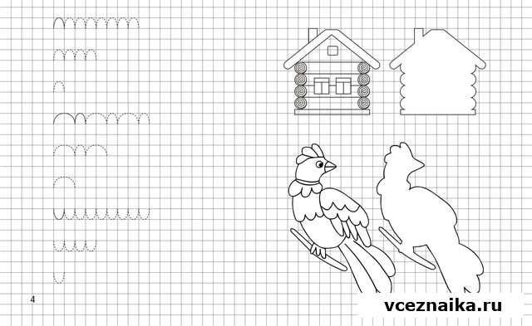
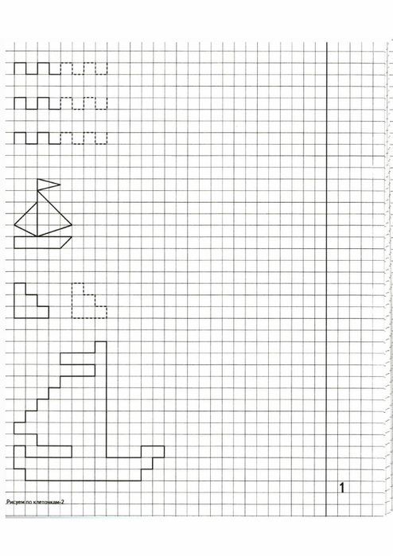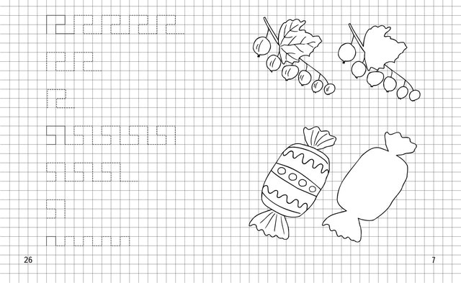
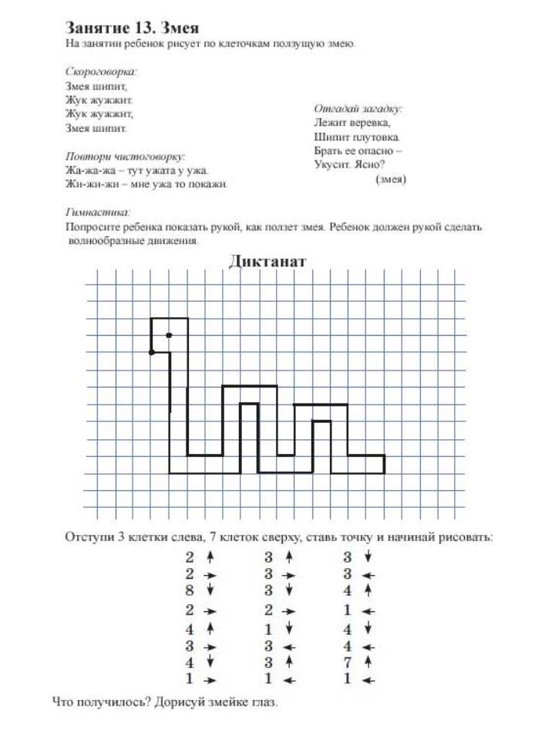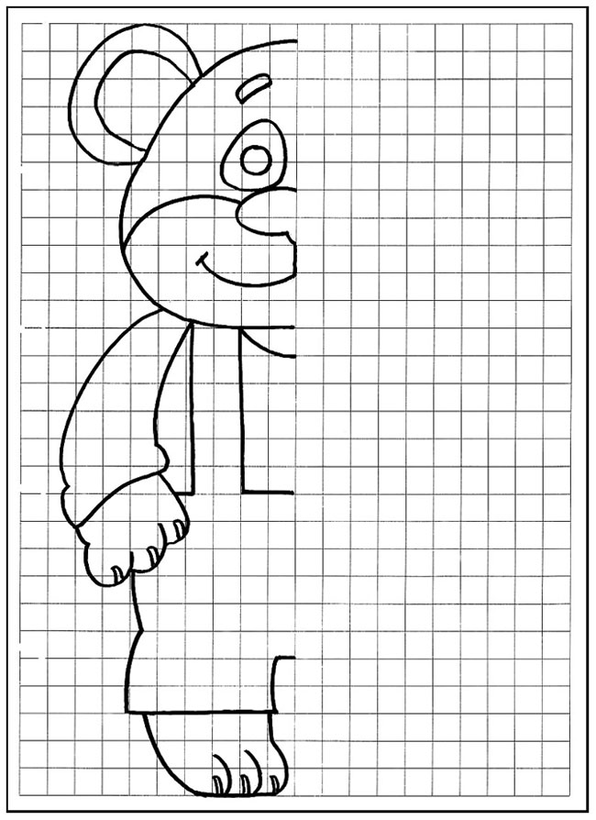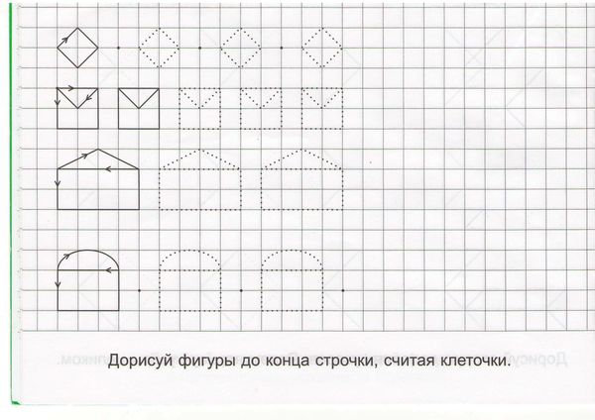

H

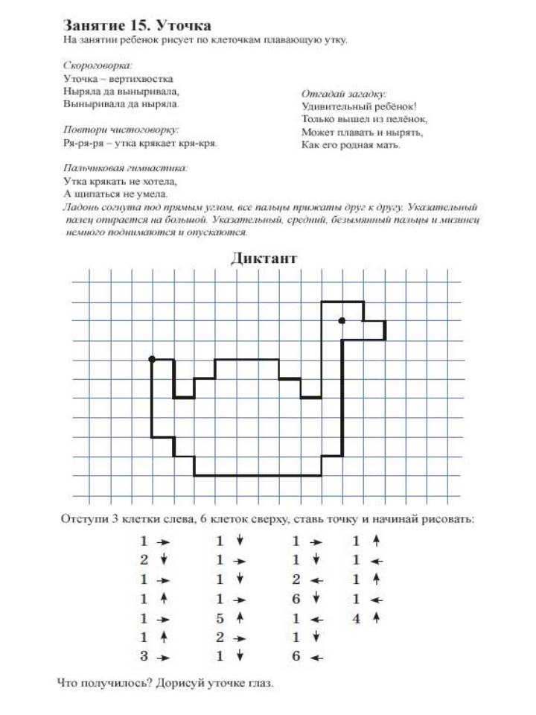

Работа с клеткой

